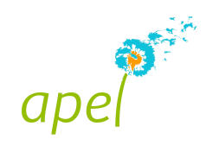
MATERIELS DISPONIBLES A LA LOCATION
Chers parents, L'Apel de notre école a investi dans des matériels que nous vous proposons à la location pour le week-end pour vos anniversaires, repas de fêtes, baptêmes etc...
Liste des matériels :
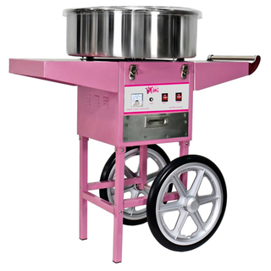
MACHINE À BARBE À PAPA PROFESSIONNELLE XL
avec bulle de protection
1200W 52 CM AVEC CHARIOT À ROULETTES
50 euros le week-end

QUANTITE : 1

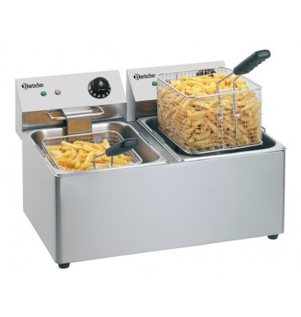
Friteuse Professionnelle
SNACK IV Bartscher

2x8 L

Puissance : 2 x 3,25 kW
Plus de 2.5 Kg de frites à chaque bain.

30 EUROS LE WEEK-END
QUANTITE : 2

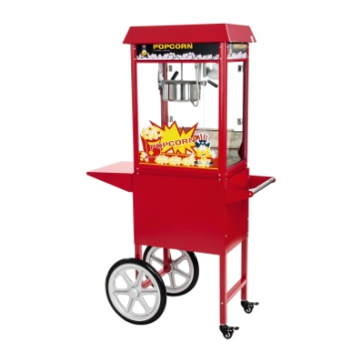
Machine à pop corn
Puissance : 1600 watts 5 Kg à l'heure

50 EUROS LE WEEK-END
QUANTITE : 1

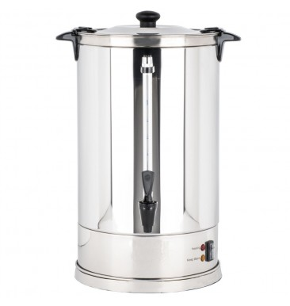

Percolateur à Café - AROMA 110 Tasses

& Filtre Permanent : Alpinox

Capacité 10 Litres soit 110 tasses

Quantité minimum 30 tasses. Une fois le café passé il est automatiquement maintenu au chaud.

25 euros le week-end

QUANTITE : 2

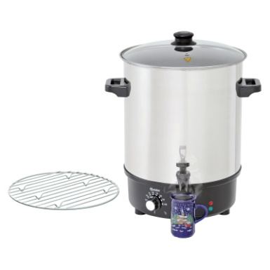

Marmite à boissons chaudes / Stérilisateur

Capacité 30 litres

Maintien au chaud tous types de liquides (eau, chocolat, thé, sauces, soupes, vin chaud .......)

20 euros le week-end

QUANTITE : 2

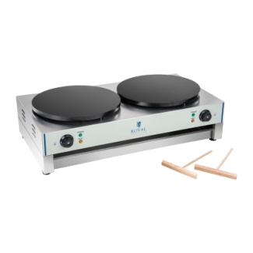

Crêpière double professionnelle électrique
- Dimensions : 48 x 86 x 24 cm
- Puissance : 2 x 3.000 Watts
- Diamètre de la plaque chauffante : 40 cm
- Plaque : Fonte avec revêtement en émail

QUANTITE : 1 25 euros le week-end

1 Sono 4X1500 watts + table de mixage + 2 micros HF

Prix ensemble complet 450 euros le week-end

Vous êtes interésse pour une location, deux solutions :

1°) envoyez-nous un mail à : apel.sainte.bernadette.beauvais@gmail.com

2°) appelez le 06.85.56.03.23

